Alles meins?

Warum sind der Postbote und die Busfahrerin so sauer auf Elli?
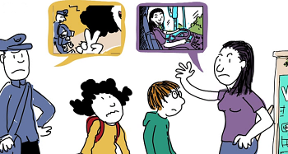


_

_____________________________________________________________________________

______________________________________________________________________________

______________________________________________________________________________

______________________________________________________________________________

______________________________________________________________________________

______________________________________________________________________________


Wem gehört ein Bild deiner Meinung nach „am meisten“?

Dem, der das Bild gemacht hat.
Dem, der auf dem Bild abgebildet ist.
Dem, der das Bild gesendet bekommen hat.

Diskutiert in der Gruppe und schreibt eure Meinung auf!

______________________________________________________________________________

______________________________________________________________________________

______________________________________________________________________________

______________________________________________________________________________

______________________________________________________________________________

______________________________________________________________________________

______________________________________________________________________________

